SUWARROW
NOUVELLE ZELANDE
13°14.064 S 163°08.262 W

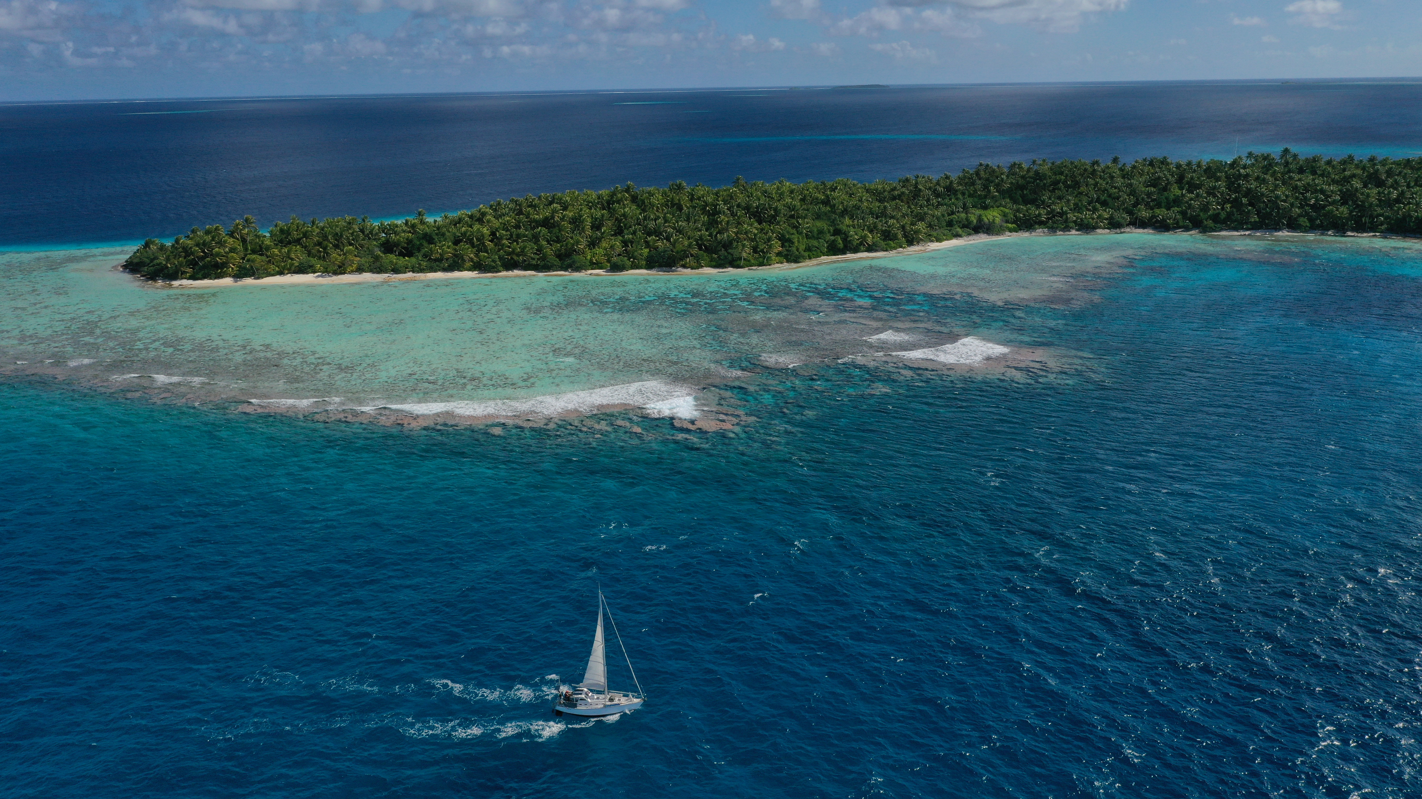
Après une navigation ayant manqué de vent depuis Raiatéa , nous arrivons enfin à Suwarrow . Cet atoll a éte la première marque que j'ai enregistrée sur mon logiciel de navigation quand j'ai préparé notre voyage . Les lectures de Tom Neal et de Bernard Moitessier m'ont tellement faites rêver que j'avais placé cette marque comme un souhait inaccessible . Et voilà aujourd'hui Mercredi 24 Mai 2023 à 9H30 nous embouquons la passe de Suwarrow à bord de CANNELLE .
Cet Atoll appartenant à la Nouvelle Zelande est tellement éloigné de tout que nous pensions y être seuls . Mais hélas quand nous arrivons il y a quatre bateaux au mouillage . A peine jeté l'ancre un dinghy arrive pour nous inviter au barbecue de mdi . Malgré la fatigue nous acceptons . L'occasion de retrouver des bateaux que nous avions croisés aux Gambier et aussi de faire de nouvelles connaissances .

Les quatre bateaux sont ensembles et après demain ils s'en vont , nous serons seuls à Suwarrow . Les rangers néozed ne sont pas encore arrivés cela va nous permettre de profiter du site en le respectant bien sûr mais sans toutes les interdictions qui figurent sur le panneau d'accueil . Après le barbecue nous partons à la chasse aux crabe de cocotiers . Même en pleine journée on en trouve . Il faut juste capturer les plus gros . Nous en attrapons un gros que Gian Carlo va préparer pour l'apéro du soir . Nous sommes tous invités sur le superbe catamaran « un ancien Marquises « de Pascal . Je croyais me retrouver seul à Suwarrow et nous allons y faire la plus grosse fiesta que nous avons faite depuis longtemps .

Le lendemain matin nous partons tout les deux à la chasse au crabe . Nous en attrapons un énorme de trois kilos . Il sera difficile à faire entrer dans la gamelle . La poche arrière est remplie d'un liquide jaunâtre très gras il paraît que c'est le foie gras du crabe et en effet après cuisson et passage au réfrigérateur ça a vraiment l'aspect du foie gras avec une pellicule de gras assez jaune et le reste rosé . Sauf que le goût est un mélange assez fort d'iode et de coco .

Le lendemain nos amis nous quittent et nous sommes enfin seuls à Suwarrow . Nous pouvons jouer les robinssons dans le plus simple appareil . Le matin nous allons sur l'îlot Whale où nichent de nombreux oiseaux . Nous avançons le plus discrètement possible et sommes surpris du peu d'émoi que nous causons à la colonie ils sont très curieux et s'approchent tellement que je n'aurai pas besoin de téléobjectif pour les photographier , le smartphone suffira . L'après midi nous allons faire une petite PMT dans la passe . Hélas nous arrivons un peu tard et il y a pas mal de courant . Il y a beaucoup de poissons dont un énorme mérou qui se balade nonchalamment . Quelques requins évidemment mais maintenant que nous les connaissons nous sommes moins fébriles . Au retour nous laissons traîner un leurre derrière l'annexe . A peine est il à l'eau que une forte touche se fait ressentir ça nous bloque carrément l'annexe et malgré les efforts du capitaine le fil fini par casser .

Une grosse perturbation est annoncée pour plusieurs jours . Si nous ne voulons pas être coincés ici jusqu'à l'arrivée des rangers il nous faut partir demain après midi pour avoir le courant sortant et avoir une bonne journée d'avance sur la perturbation . De toute façon il ne faut pas déranger trop longtemps Suwarrow c'est à ce prix que ce magnifique atoll sera préservé . Nous y avons passé des moments d'un calme inédit et fait aussi la fête . Pas un seul bout de plastique ou de déchet n'est resté sur l'île . Normal me direz vous , pas pour tout le monde hélas .

Merci Suwarrow tu as été au delà de mes rêves et Tom Neal peut dormir tranquille son Paradis est toujours un Paradis

